“АМГАЛАН ДУЛААНЫ СТАНЦЫГ ӨРГӨТГӨН УЛААНБААТАР ХОТЫН ЗҮҮН БҮСИЙН ДУЛААНЫ ХЭРЭГЛЭЭНИЙ ӨСӨЛТИЙГ ХАНГАХ” БАРИЛГА УГСРАЛТЫН АЖИЛ
2023 оны 12 дугаар сарын 28-аас 2024 оны1 дүгээр сарын 03-ны өдрийн хооронд
хийсэн ажлын тайлан
№ | Ажлын нэр | Тайлбар
1 | Төслийн явц | - 12-р сарын 28-наас 1-р сарын 3-ны хооронд зуухны анхдагч болон хоёрдогч халуун агаарын хоолойн угсралт, гагнуурын ажлын 75%-ийн гүйцэтгэсэн байна.  - 12-р сарын 28-наас 1-р сарын 3 -ны хооронд экономайзерын хамгаалалтын хавтан угсрах, гагнах болон экономайзерын элэгдэлд тэсвэртэй хавтанг суурилуулсан.  - 12-р сарын 28-наас 1-р сарын 3-ны хоороннд зуухны нүүрсний бункер угсрах ажил 75% хийгдсэн.  - 12-р сарын 28-наас 1-р сарын 3-ны хооронд нүүрсний агуулахын С төмрийг суурилуулж, гадна хананы атираат хавтангийн угсралтын ажлыг 40%-ийн гүйцэтгэлтэй хийсэн.  - 12-р сарын 28-наас 1-р сарын 3-ны хооронд уутат шүүлтүүрийн их биений агаар хуваарилах системийн эд ангиудын угсралт, гагнуурын ажлыг 70% хийсэн.  - 1-р сарын 1-ээс 1-р сарын 3-ны хооронд үндсэн цехийн барилгын усны сувгийн дээврийн хавтанг суурилуулах ажил 60% хийгдсэн.  - 12-р сарын 28-наас 1-р сарын 1-ний хооронд утаа сорогч суурилуулах ажил дуусч, анхдагч зуурмаг хийх нөхцөл хангагдсан.  - 1-р сарын 1-ээс 1-р сарын 3-ны хооронд анхдагч сэнсийг суурилуулж дууссан, анхдагч зуурмаг хийх нөхцөл хангагдсан, гинжин шанагатай шаарганы конвейерыг байрлуулсан.  - 12-р сарын 28-наас 1-р сарын 3-ны хооронд 3# төмөр силогийн угсралтын ажил бүрэн дууссан, 4# төмөр силогийн дээврийн угсралтын ажил 40% хийгдсэн.  - 12-р сарын 28-аас 1-р сарын 3-ны хооронд зуухны урд талын ханын дулаалгын угсралтын ажил 30% хийгдсэн.  - 12-р сарын 31-ээс 1-р сарын 3-ны хооронд зуухны тэжээгч гол хоолой, дулааны шугам сүлжээний тэжээлийн шугамын дулаалгын угсралтын ажил хийгдэж дууссан.  - 12-р сарын 28-аас 12-р сарын 29-ний хооронд шатаагчны дотор хэсгийн галд тэсвэртэй тоосгон өрлөг хийгдсэн.  - 12-р сарын 28-наас 1-р сарын 2-ны хооронд үндсэн цехийн аюулгүйн хавхлагын ус зайлуулах хоолойн угсралт, хөргөлтийн усны хоолой суурилуулалт хийгдсэн.  - 12-р сарын 29-өөс 1-р сарын 2-ны хооронд зуухны их биеийн хэмжих хэрэгслийн даралт чиглүүлэгч хоолойн хоолойг хийж хаалтыг суурилуулсан. Анхдагч салхилуурын хамгаалалтын хоолойн хоолойг хийсэн.  - 12-р сарын 30-наас 1-р сарын 3-ны хооронд зуухны урд талын ханын дулаалгыг угсарч, экономайзерын галд тэсвэртэй тоосгон өрлөгийг хийсэн.
2 | Зураг төсөл боловсруулалт, магадлал | Бүх зураг хийгдэж дууссан.
3 | Төслийн тоног төхөөрөмж үйлдвэрлэлт, захиалга | Төслийн гол тоног төхөөрөмжүүдийн захиалга үндсэндээ хийгдэж дууссан. Тоног төхөөрөмжийн ерөнхий үйлдвэрлэлт нь дараах байдалтай байна.  1. Зуух. Үйлдвэрлэлт, нийлүүлэлт 100% хийгдэж дууссан.  2. Уутат шүүлтүүр. Үйлдвэрлэлт ба нийлүүлэлт 100% хийгдсэн.  3. Агаарын компрессорын тоног төхөөрөмж, хими усны цехийн тоног төхөөрөмж. Бүгд талбайд ирсэн.  4. Үндсэн цехийн барилгын карказ. Үйлдвэрлэлт болон нийлүүлэлт 100% дууссан.  5. Үнсний силосын их бие: Үйлдвэрлэлт болон нийлүүлэлт 100% хийгдсэн.  6. Өндөр, нам хүчдэлийн шүүгээ болон таслуур. Таслуурын шүүгээ талбайд ирсэн, өндөр хүчдэлийн шүүгээ талбайд ирсэн.  7. Лотки болон кабель бүгд талбайд ирсэн.  8. Галын хаалга бүгд талбайд ирсэн, цонхны худалдан авалт хийгдэж дууссан ба Монголоос авсан.  9. DCS болон реле хамгаалалтын сонгон шалгаруулалт дууссан.  10. Зуухны өрлөгийн материал 100% талбайд ирсэн.  11. Энэ долоо хоногт нэмэлт сэндвич ханын хавтан болон UPS шүүгээ ба утааны хоолойн тоноглол зэрэг 1 машин ачаа ирсэн.
4 | Ирэх 7 хоногт хийхээр төлөвлөж буй ажлууд | № Ажлын нэр Эхлэх хугацаа Дуусах хугацаа Тайлбар  1 Зуухны халуун агаарын хоолой суурилуулах 1 сарын 3 өдөр 1 сарын 9 өдөр 90% хийнэ  2 Нүүрсний бункер суурилуулалт болон гагнуур 1 сарын 3 өдөр 1 сарын 9 өдөр  3 Нүүрс тэжээгч угсралт 1 сарын 6 өдөр 1 сарын 9 өдөр  4 Гинжин шанагат шаарга конвейр угсралт 1 сарын 3 өдөр 1 сарын 9 өдөр  5 Зуухны металл эд анги суурилуулах, гагнах 1 сарын 3 өдөр 1 сарын 9 өдөр  6 4# төмөр сило хийх 1 сарын 3 өдөр 1 сарын 9 өдөр 40% хийнэ  7 Зуухны хэсгийн гэрэлтүүлэг суурилуулалт 1 сарын 3 өдөр 1 сарын 9 өдөр 70% хийнэ  8 Үндсэн цехийн барилгын цонх угсралт 1 сарын 3 өдөр 1 сарын 6 өдөр  9 Нүүрсний агуулахын ханын хавтан суурилуулах 1 сарын 3 өдөр 1 сарын 9 өдөр 80% хийнэ  10 Экономайзерийн галд тэсвэртэй тоосгон өрлөг хийх 1 сарын 3 өдөр 1 сарын 9 өдөр  11 Зуухны урд ханын хавтан дулаалга 1 сарын 3 өдөр 1 сарын 9 өдөр  12 Агаар битүүжлах хоолойн угсралт 1 сарын 5 өдөр 1 сарын 9 өдөр  13 Нүүрс тэжээгч болон гинжин шанагат шаарга конвейрын хоолойг тааруулах 1 сарын 6 өдөр 1 сарын 9 өдөр
5 | Тулгараад буй асуудал болон санал хүсэлт

Барилгын ажлын зураг
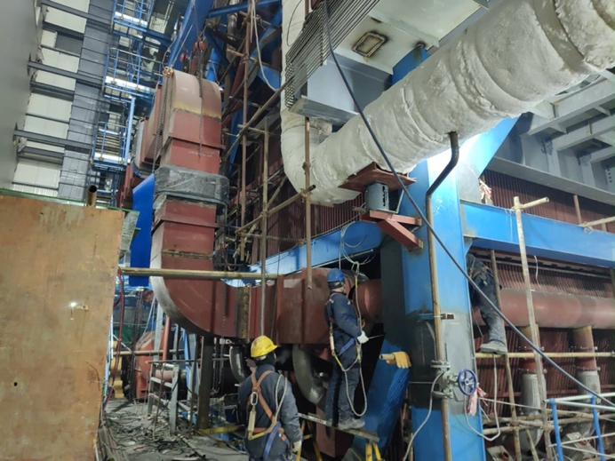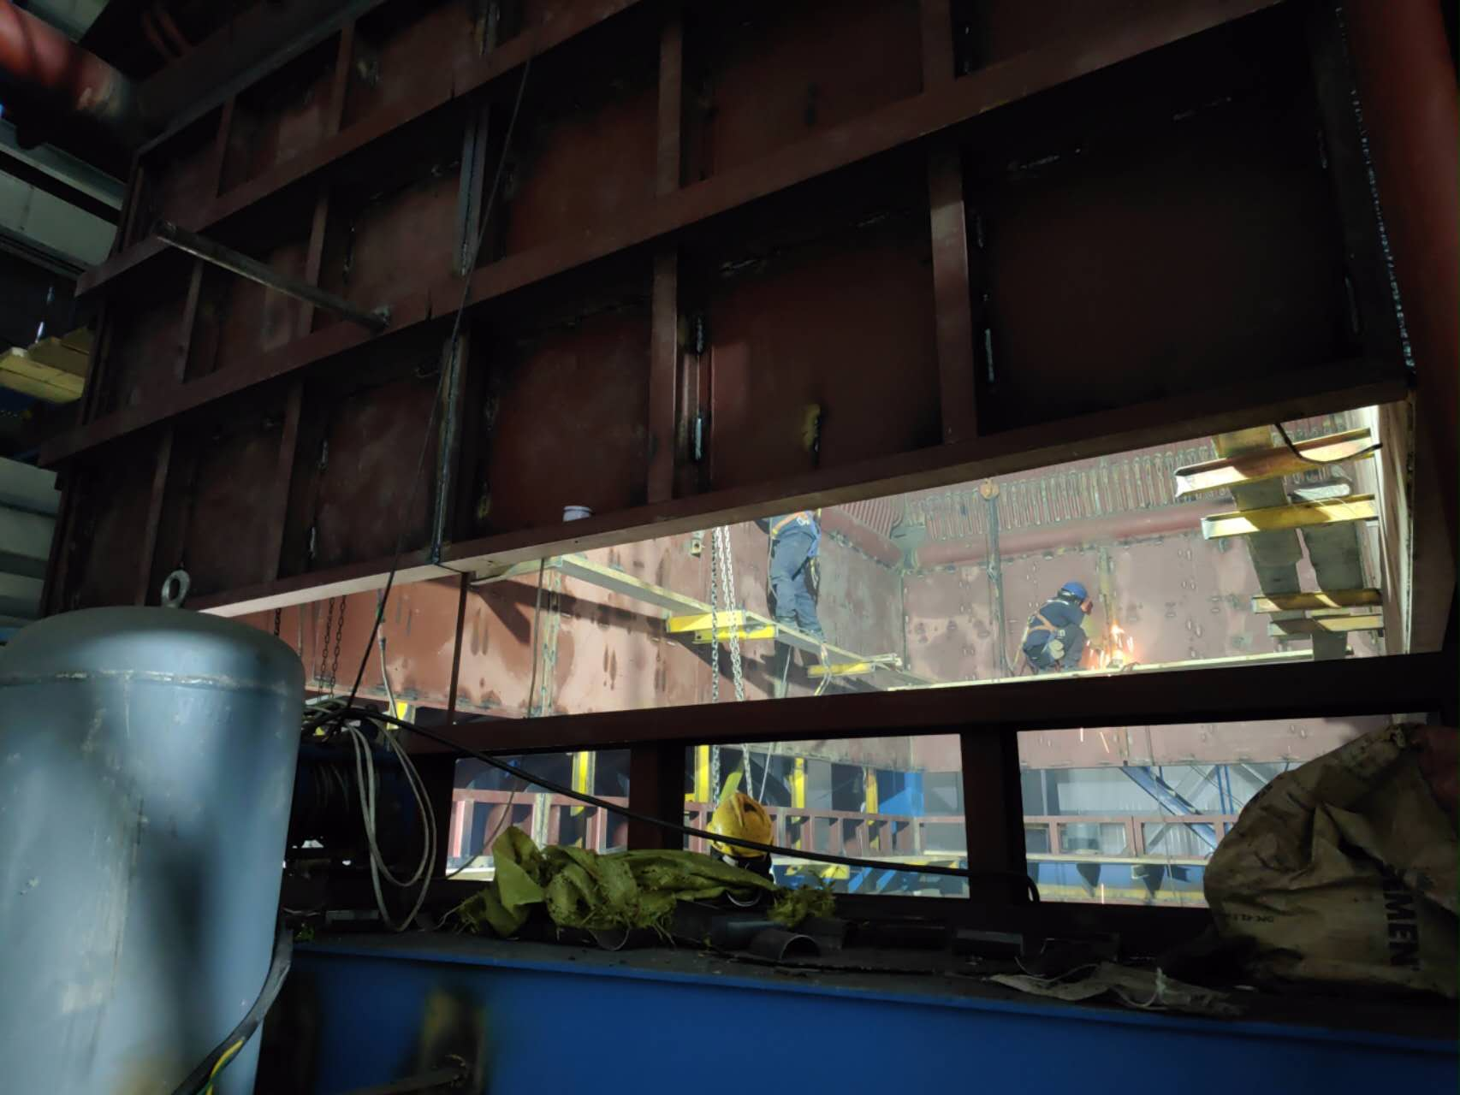
Зуухны халуун агаарын хоолой угсралт Экономайзерын хамгаалалтын хавтан суурилуулалт
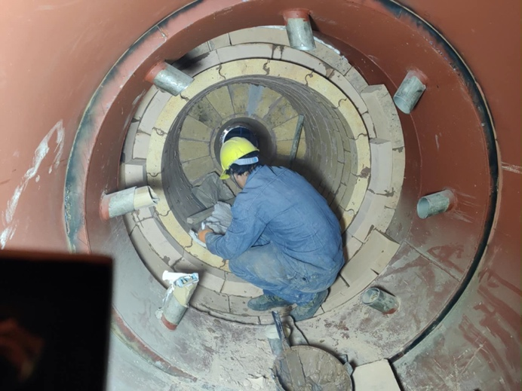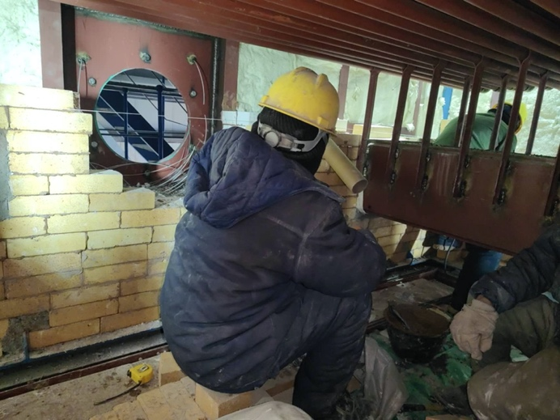
Шатаагчийн галд тэсвэртэй тоосгон өрлөг Экономайзерын галд тэсвэртэй тоосгон өрлөг
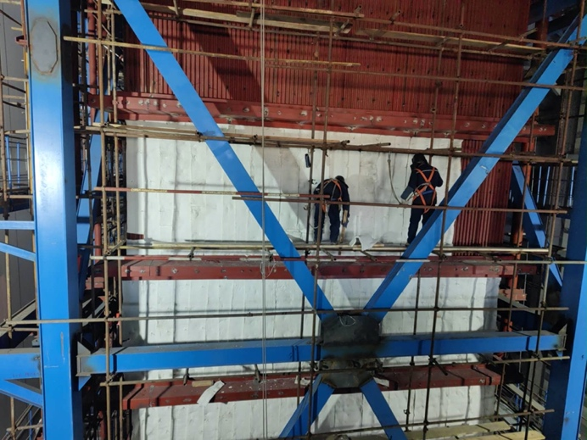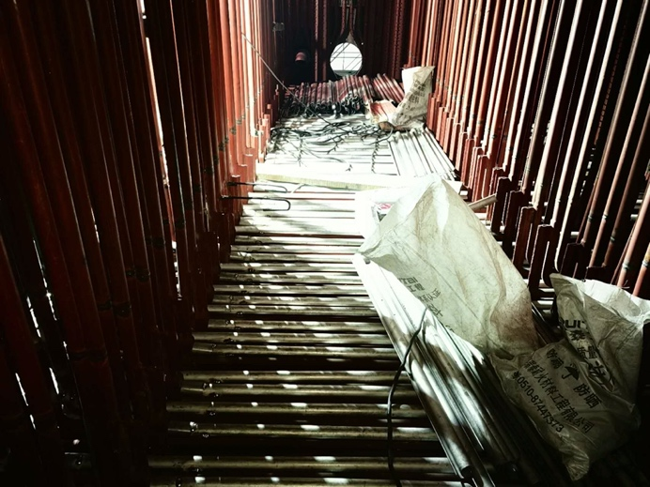
Зуухны урд ханын дулаалга Экономайзерын элэгдэлд тэсвэртэй хавтан угсралт
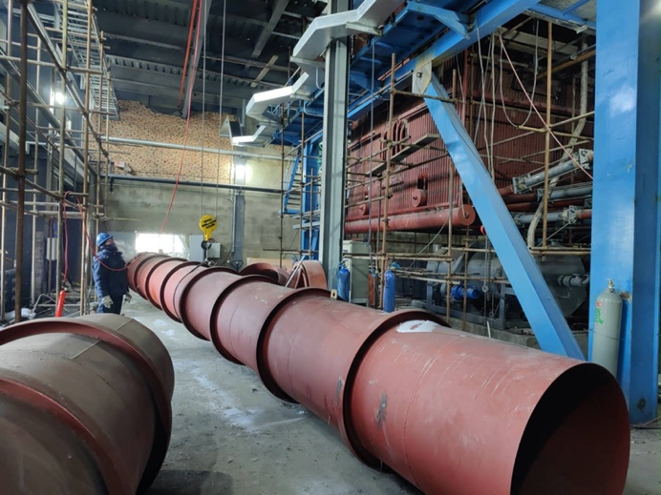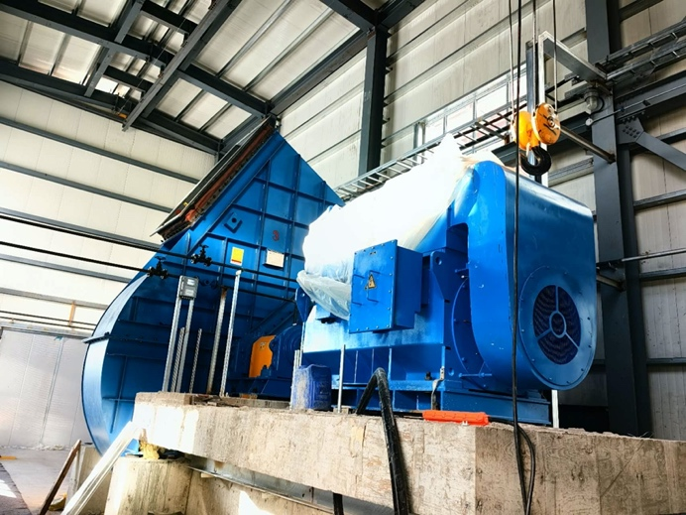
Зуухны баруун талын халуун агаарын хоолой Утаа сорогч угсралт
угсралт
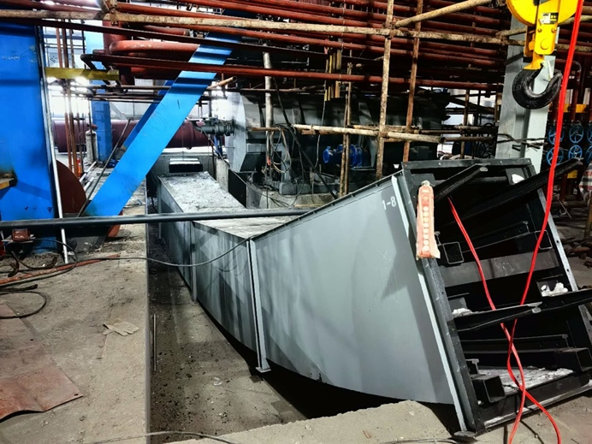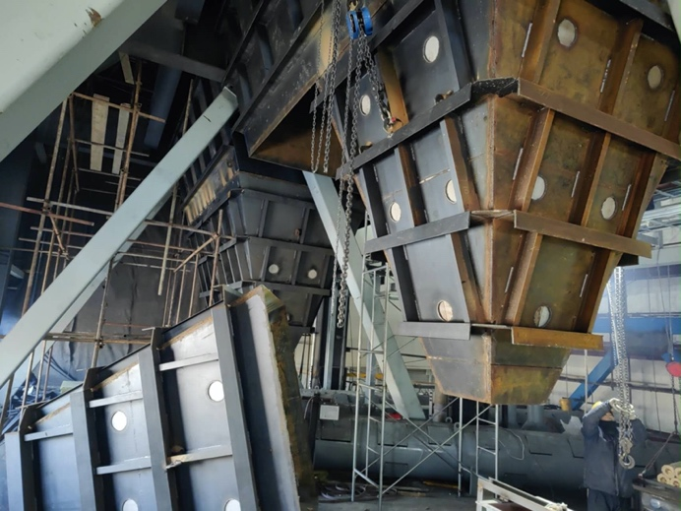
Гинжин шанагат шаарга конвейр угсралт Нүүрсний бункер угсралт
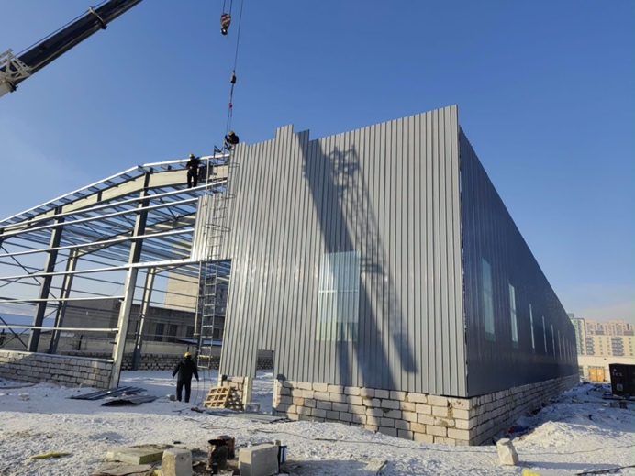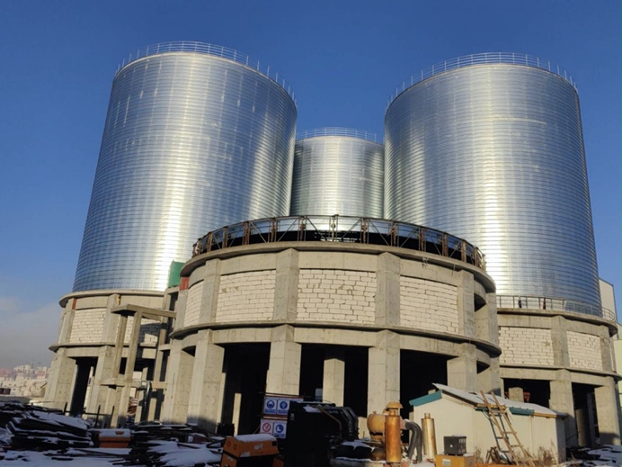
Нүүрсний агуулахын ханын хавтан угсралт 4# үнсний силос угсралт

